КРАТКОСРОЧНЫЙ ПЛАН
Раздел долгосрочного планирования: | 11.1. Методы географических исследований  11.1.1 Общегеографические методы | Школа: Кеменгерская СОШ
Дата: | Ф.И.О. учителя: Калеев Талгат Сисимбаевич
Класс: 11 | Участвовали: | Не участвовали:
Цели обучения, которые помогают, достичь задачи данного урока | 11.1.1.4 применять методы районирования согласно теме исследования  УМН - применение
Тема урока | Актуальные методы географических исследований
Цели урока | Научить применять методы географического районирования согласно теме исследования
Критерии оценки | Выясняет, что знают учащиеся по обсуждаемой теме  Определяет структуру районирования  Знает важность районирования в географической науке  Применяет методы районирования согласно теме исследования
Привитие ценностей | Экономический рост на основе индустриализации и инноваций, через использование методов районирования согласно теме исследования
Межпредметная связь | Биология – районирование природных компонентов (животные и растения)
Предшествующие знания. | 10.1.1.5 применять методы районирования согласно теме исследования
Ход урока
Запланированные этапы урока | Виды упражнений, запланированных на урок: | Ресурсы
Начало урока  Знание  Цель: Выяснить, что знают или думают учащиеся по обсуждаемой теме урока  Время: 3-4 мин. | Критерий оценивания: выясняют, что знают учащиеся по обсуждаемой теме  Задание. Используя предыдущие знания выскажите все, что знаете о районировании, приведите примеры  ФОР: фронтальная  АМО: «Корзина идей»  Дифференциация: «Идеальный опрос».  Идеальный опрос – когда опроса нет, а функции его выполняются. Ученики сами оценивают степень своей подготовки и сообщают об этом учителю. | Географический атлас
Середина урока  Понимание  Цель: Определить степень понимания структуры районирования  Время: 6 мин. | Критерий оценивания: определяют структуру районирования  Задание. Используя полученные знания представьте на постере в виде схемы АТД РК, опираясь на схему 10 учебника (23 стр.) используя такие административно-территориальные единицы: область, хутор, экономический район, штат, сельский округ, провинция, район, село, автономный округ.  ФОР: групповая работа  АМО: «Иерархическое ранжирование карточек»  -Группы учащихся получают набор карточек, на которых написаны АТЕ.  -Раскладывают их в порядке ранжирования.  -Сопоставляют проделанное ими ранжирование карточек с вариантами предложенными другими группами, для последующего обсуждения в классе.  Метод способствует достижению цели данного уровня мыслительной деятельности, т.к. в ходе выполнении задания учащиеся определяют структуру районирования на примере АТД РК.  ФО: «Светофор». Для того, чтобы постоянно проверять понимание, учитель выдает каждой группе учащихся следующие три круглых карточки с надписью. Учитель объясняет учащимся, с какой целью применяются эти карточки и что они обозначают.  Я работаю нормально! У меня есть вопросы, но я могу продолжать работать. Мне нужна помощь, я не могу продолжать работать.  Пошаговая инструкция  1. В процессе работы учитель просит учащихся показывать ему карточки. Учащиеся самостоятельно решают, какую карточку им стоит показывать.  2. Увидев карточки красного цвета, учитель должен подойти и помочь этой группе учащихся. Помощь должна быть сформулирована как вопрос-подсказка, напоминание, пример или образец.  3. Далее учитель должен подойти, посмотреть, как идет работа у учащихся, показавших жёлтую карточку, при необходимости предоставить им обратную связь в виде комментария, совета, вопроса.  4. Последний шаг учителя – посмотреть, как идет работа у учащихся, показавших зеленую карточку. Возможно, учащиеся со всем справляются, но возможно, что они выполняют задание неверно, и им необходима помощь, подсказка. | Учебник, флипчарт, клей маркеры, карточки с АТЕ
Применение  Цель: знать важность районирования в географической науке  Время: 10 мин. | Критерий оценивания: знает важность районирования в географической науке  Задание. При районировании некоторых природных компонентов, например животных и растении используют метод ареалов. Изучив карты ответьте на вопрос. Определите важность данных карт.  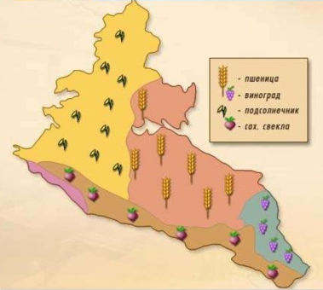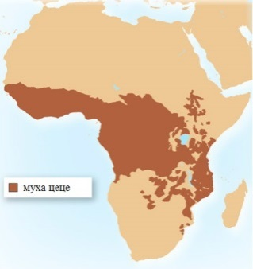  Дескрипторы:  - изучает карты  - определяет важность данных карт  ФОР: групповая работа  АМО: Визуализация  ФО: «Светофор»
Анализ и синтез  Цель: применять методы районирования согласно теме исследования  Время: 5 мин. | Критерий оценивания: применяет методы районирования согласно теме исследования  Задание. Определите к какому принципу относится метод ареалов  № Принципы районирования Характеристика  1 Однородность Схемы районирования должны охватывать объекты одного уровня.  2 Непрерывность Каждый объект относится к определенной единице, в сетке районов не должно быть «белых пятен»  3 Целенаправленность Районирование проводится по важным признакам согласно конкретной цели  Дескрипторы:  - определяет принцип районирования метода ареалов  - объясняет свой выбор  ФОР: парная работа  ФО: «Светофор»  Дифференциация: прослеживается в ходе парной работы через диалог и оказания поддержки.
Оценка  Цель: применять методы районирования согласно теме исследования  Время: 10-12 мин. | Критерий оценивания: применяет методы районирования согласно теме исследования  Задание. Используя количественные методы определите, по каким экономическим показателям можно районировать территорию Павлодарской области.  Дескрипторы:  - используют количественные методы  - определяют экономические показатели районирования территории Павлодарской области  - приводят примеры районирования территории Павлодарской области  ФОР: групповая работа  АМО: исследовательский  ФО: «Светофор»
Рефлексия  Цель: определить эффективность урока и улучшить результаты обучения  Время: 3 мин. | АМО: «Рефлексивная мишень»  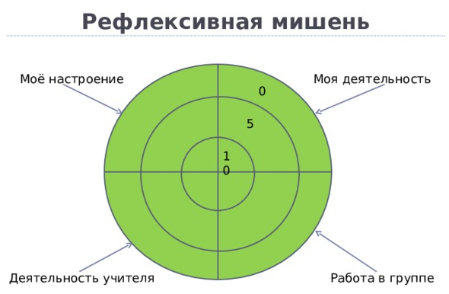
Домашнее задание | Выполнить работу по собственному выбору и пониманию на применение методов районирования (ответить на вопросы, составить вопросы, составить презентацию, постер, кластер, ментальную карту, районировать различные природные компоненты, территории, написать эссе и т.д).  Дифференциация: «Идеальное задание»

